大富翁游戏记录器
微信小程序 产品需求文档（PRD）
版本：V1.0
日期：2026-10-30
状态：初稿（待评审）
适用读者：产品评审、微信小程序开发工程师

目录
1 项目概述 1
1.1 项目背景 1
1.2 产品定位 1
1.3 目标用户 1
1.4 术语定义 1
1.5 设计原则 2
2 产品总体说明 2
2.1 页面架构 2
2.2 角色说明 3
2.3 核心业务规则 3
2.4 数据流说明 4
3 功能需求详述 4
3.1 首页 · 玩家列表页 4
3.2 添加／编辑玩家页 7
3.3 玩家详情页 8
4 数据模型与存储设计 10
4.1 数据结构 10
4.2 本地存储设计 11
4.3 计算逻辑 11
5 静态游戏数据 11
5.1 城市资产 · 正面（价格／抵押／赎回） 11
5.2 城市资产 · 背面（观光费与建造费） 12
5.3 同色系分组 13
5.4 公共建筑数据 13
5.5 数据来源与核验说明 13
6 页面交互与视觉规范 14
6.1 卡片翻转交互 14
6.2 图表规范 14
6.3 视觉与适配 14
7 非功能需求 14
7.1 性能 14
7.2 兼容性 15
7.3 数据安全与隐私 15
7.4 可用性 15
8 微信小程序开发必要条件提醒 15
8.1 账号注册与主体 15
8.2 类目选择与版号风险（重要） 15
8.3 小程序备案 16
8.4 头像昵称填写规范 16
8.5 开发工具与真机调试 16
8.6 本地存储限制 16
8.7 隐私保护指引 16
8.8 审核与发布 16
8.9 版本与数据兼容 17
9 里程碑建议 17
10 附录 17
附录 A 待确认事项 17
附录 B 卡牌数据来源说明 17

1 项目概述

1.1 项目背景
线下进行大富翁类桌游（财富冒险王）时，玩家需要持续记录每人的固定资产、存款与负债，纸质记账容易出错、结算不便。本项目以微信小程序为载体，提供一款轻量的「游戏记录器」：玩家在游戏过程中快速录入与查看每位玩家的资产状态，替代纸笔。

1.2 产品定位
单机本地记录工具，无后端服务、无账号体系、无网络依赖。所有数据保存在用户设备本地（微信本地存储），一局游戏一份数据，随开随记。

1.3 目标用户
大富翁类桌游玩家，单局 2～8 人。核心使用场景为游戏进行中的实时记录，以及结算时的快速对账。

1.4 术语定义
表1 术语定义
术语 | 定义
玩家 | 游戏参与者，小程序中最多可添加 8 名
管理员 | 游戏庄家／银行角色，固定存在、非玩家，可作为被欠款对象
固定资产 | 玩家持有的城市资产（22 座城市）或公共建筑（6 项工程）
民宿／度假村 | 城市资产上的建筑等级；度假村需先盖满 3 间民宿
抵押／赎回 | 将固定资产抵押给管理员换取现金，赎回时支付赎回价值
观光费 | 其他玩家经过该资产时需向持有人支付的费用
同色系 | 按卡面底色划分的色组；持有一组全部城市后观光费翻倍
净资产 | 固定资产估值 + 存款 − 负债总额

1.5 设计原则
- 轻量：核心操作 3 步内完成（添加玩家、记录资产、查看详情）。
- 快捷：数字输入优先数字键盘，常见金额可快速点选。
- 本地化：数据全部本地存储，不涉及网络与账号，隐私风险低。
- 可修正：所有记录随时可编辑、可删除，误操作可撤销。

2 产品总体说明

2.1 页面架构
小程序共 3 个页面：首页（玩家列表页）、添加／编辑玩家页、玩家详情页。页面关系如图1所示。
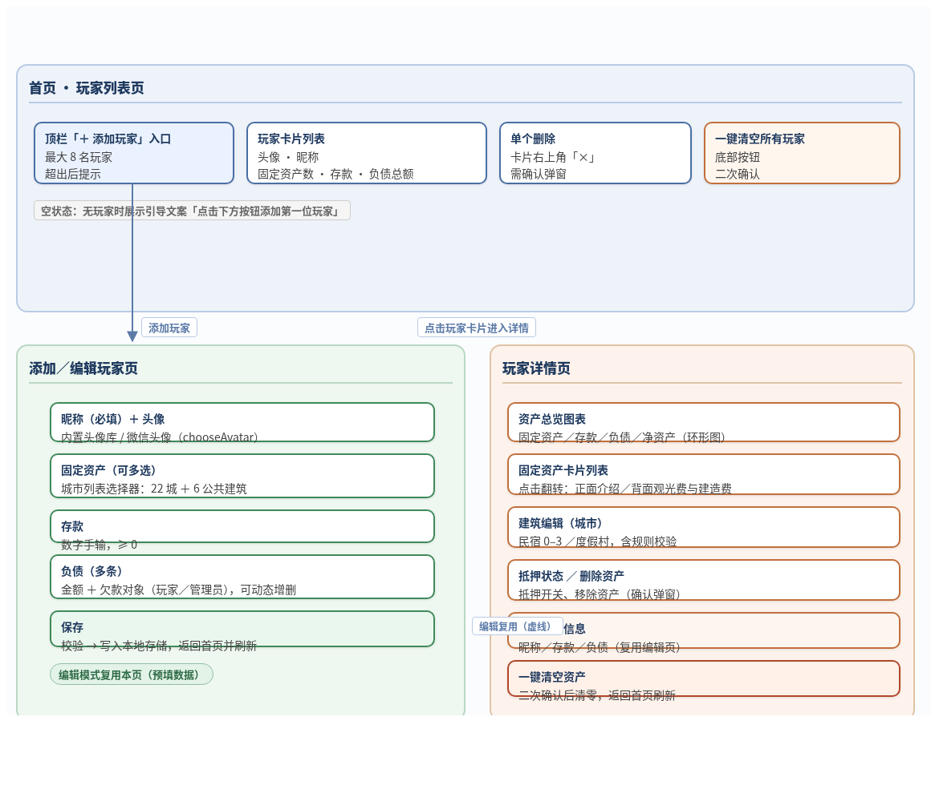
图1 页面架构与导航关系
说明：添加／编辑玩家页复用于「新建」与「编辑资产信息」两种场景（编辑时预填数据）；玩家详情页内完成固定资产的查看、翻转、建筑编辑、抵押、删除与一键清空。

2.2 角色说明
- 玩家：由用户在首页添加，最多 8 名；每位玩家有独立昵称、头像、固定资产、存款与负债。
- 管理员：系统内置的庄家／银行角色，不占用玩家名额，不出现在玩家列表中；负债的欠款对象可指向管理员。

2.3 核心业务规则

2.3.1 固定资产类型
固定资产分为两类：城市资产（22 座城市，可建民宿／度假村、可抵押）与公共建筑（6 项工程，仅可抵押、不可建建筑）。数据详见第 5 章。

2.3.2 民宿与度假村规则
- 城市资产建筑等级：空地 → 1 间民宿 → 2 间民宿 → 3 间民宿 → 度假村（需先盖满 3 间民宿）。
- 度假村与 3 间民宿互斥：度假村状态即代表该城市已达最高等级，观光费按「拥有度假村」档位计算。
- 记录器提供直接设置任意等级的能力（步进器 0～3 民宿 + 度假村开关），不强制模拟逐步建造过程；设置度假村时若未满 3 间民宿需校验提示。

2.3.3 同色系规则
城市卡面分为 8 个色组（同色系）。当玩家持有某一色组内的全部城市时，该组城市观光费翻倍（卡面注明「持有同色系所有土地观光费翻倍」）。翻倍仅作用于观光费，不作用于建造费。

2.3.4 抵押与赎回规则
- 城市资产抵押价值一般为卡面价格的 60%，赎回价值为 70%（以卡面数据为准）。
- 公共建筑统一为抵押价值 1200、赎回价值 1400（以卡面数据为准）。
- 已抵押的资产不允许编辑建筑等级（建筑操作置灰并提示）；可随时赎回。

2.3.5 净资产计算口径
净资产 = 固定资产估值 + 存款 − 负债总额。固定资产估值默认按卡面价格（买入价）计入，与抵押状态无关（该口径为默认值，见附录 A 待确认）。负债总额为所有负债金额之和。净资产为负时以红色标注。

2.3.6 负债规则
- 每位玩家可有多条负债；每条负债包含金额与欠款对象（其他玩家或管理员）。
- 删除玩家时，若其他玩家存在欠该玩家的负债，系统提示后将该部分负债自动转为欠管理员，保证账目可追溯。

2.4 数据流说明
所有玩家数据保存在本地存储中（单一数据源），任意页面修改后立即写入并刷新当前视图；小程序退出后数据保留，下次打开自动恢复。

3 功能需求详述

3.1 首页 · 玩家列表页
首页为小程序默认页面，展示全部玩家卡片与操作入口。

3.1.1 页面结构
- 顶部导航栏：标题「大富翁记录器」，右上角「＋ 添加玩家」按钮。
- 主体：玩家卡片列表（卡片式展示，垂直滚动）。
- 底部：固定「一键清空所有玩家」按钮（确认后可用）。

3.1.2 添加玩家入口
- 点击「＋ 添加玩家」进入添加／编辑玩家页（新建模式）。
- 已达 8 名玩家时，按钮置灰并 toast 提示「最多可添加 8 名玩家」。

3.1.3 玩家卡片
- 每张卡片展示：头像、昵称、固定资产数（拥有的固定资产个数）、存款、负债总额。
- 负债总额大于 0 时以红色强调；固定资产数带图标示意。
- 点击卡片进入该玩家的详情页。

3.1.4 单个删除玩家
- 卡片右上角提供「×」删除按钮，点击弹出确认弹窗。
- 确认后检查其他玩家是否存在欠该玩家的负债：若有，提示「N 条负债将转为欠管理员」，确认后一并迁移；若无，直接删除。
- 删除后刷新列表，并同步清理该玩家作为欠款对象的引用。

3.1.5 一键清空所有玩家
- 底部按钮，点击弹出二次确认弹窗（文案注明「不可恢复」）。
- 确认后清空本地存储中的全部玩家数据，展示空状态。

3.1.6 空状态
无玩家时展示引导文案与插画：「点击右上角按钮，添加第一位玩家」。

3.1.7 相关流程
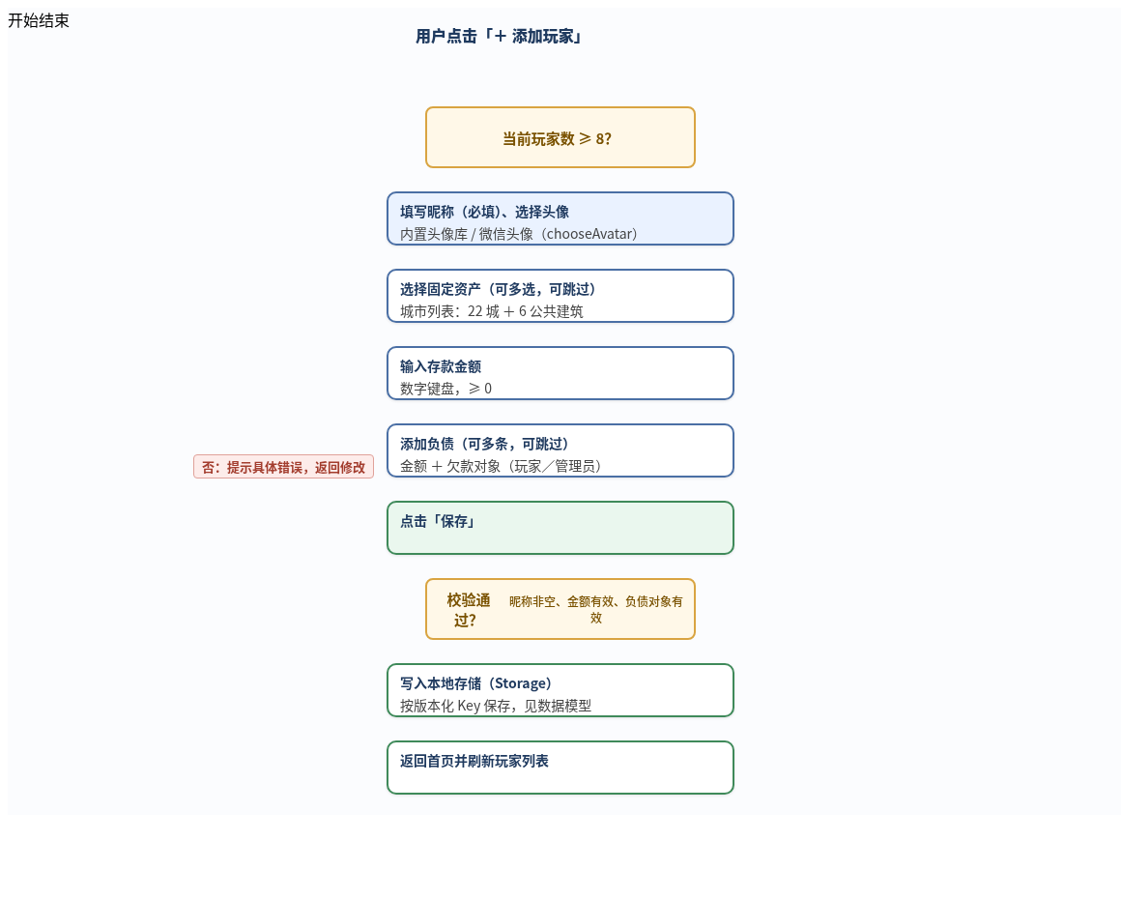
图2 添加玩家业务流程
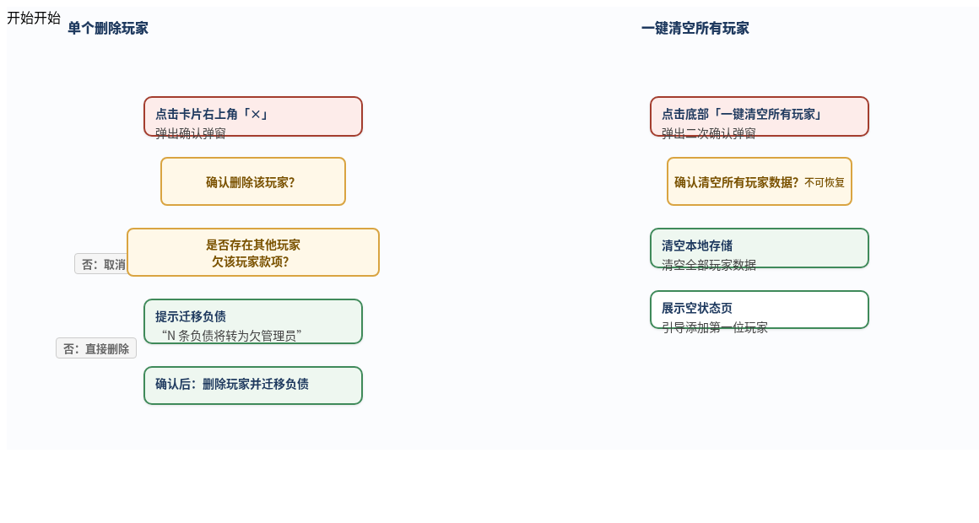
图3 删除玩家流程（含负债引用处理）

3.2 添加／编辑玩家页
本页承担新建玩家与编辑玩家资产信息两种模式，通过进入参数区分；编辑模式下预填当前数据。

3.2.1 昵称
- 必填；长度不超过 10 个汉字（20 字符）。
- 校验失败时在输入框下方给出错误提示，阻止保存。

3.2.2 头像
- 提供内置头像库（emoji 或彩色图案头像，不少于 12 个）供选择，默认选中第 1 个。
- 可选能力：点击头像区域可调用微信「头像昵称填写能力」（按钮 open-type 取值为 chooseAvatar）选择微信头像。

3.2.3 固定资产选择
- 点击「固定资产」进入城市列表选择器（可多选，可跳过）。
- 选择器数据：22 座城市 + 6 项公共建筑；按「城市（按色组分组）／公共建筑」两类展示，支持按名称搜索。
- 已选中的资产在列表中打勾，并显示累计估值（按卡面价格合计）。

3.2.4 存款
- 数字输入，≥ 0；使用数字键盘，允许小数（金额以元为单位，保留整数即可，建议取整）。

3.2.5 负债管理
- 负债为动态列表：每条含「金额」与「欠款对象」（其他玩家或管理员）。
- 支持添加多条、删除单条；欠款对象从当前玩家列表＋管理员中选择。
- 顶部汇总显示负债总额。

3.2.6 表单校验规则
表2 表单校验规则
字段 | 规则 | 失败提示
昵称 | 必填，≤ 10 汉字 | 请输入昵称／昵称过长
存款 | 数字 ≥ 0 | 请输入有效金额
负债金额 | 数字 ≥ 0 | 请输入有效金额
欠款对象 | 每条负债必选 | 请选择欠款对象

3.2.7 保存
- 点击「保存」：先本地校验，通过后写入本地存储，返回首页并刷新列表。
- 编辑模式下保存为覆盖更新，不新增玩家。

3.3 玩家详情页

3.3.1 资产总览图表
- 顶部以环形图展示资产构成：固定资产估值、存款、负债（三种色块区分）。
- 图下方大字号展示净资产；净资产负债时为负且红色。
- 图表下方可并列展示三个关键数字：固定资产估值、存款、负债总额。

3.3.2 固定资产卡片列表（可翻转）
- 列表展示该玩家的全部固定资产；每项为一张可翻转的卡片。
- 城市卡片正面：城市名、价格、抵押价值、赎回价值、色组标识、简介（如有）；背面：空地及各级民宿／度假村观光费、建造费、同色系翻倍说明。
- 公共建筑卡片正面：名称、价值、抵押／赎回价值；背面：计费规则（航天工程／民生工程规则）。
- 点击卡片翻转（CSS 3D 翻转动画），翻转后再次点击翻回。
- 卡片上常驻显示：当前建筑等级（民宿数／度假村）、是否已抵押标记。

3.3.3 建筑编辑（城市资产）
- 每张城市卡片提供「编辑」入口，通过步进器设置民宿数量（0～3）与度假村开关。
- 校验规则：设置度假村前民宿必须为 3；已抵押的资产禁止编辑建筑（提示「抵押中不可建造」）。
- 修改即时保存并刷新观光费估算显示。

3.3.4 抵押操作
- 城市资产与公共建筑均可抵押／赎回，以开关切换。
- 抵押后卡片显示「已抵押」角标，建筑编辑禁用；赎回后恢复。

3.3.5 删除固定资产
- 卡片提供「删除」操作，弹出确认弹窗；确认后从该玩家资产中移除并落盘。

3.3.6 编辑资产信息
- 提供「编辑资产」入口，跳转添加／编辑玩家页（编辑模式，预填数据），可修改昵称、头像、固定资产集合、存款、负债。

3.3.7 一键清空资产
- 底部「一键清空资产」按钮，二次确认后将该玩家的固定资产、存款、负债全部清零（保留昵称与头像）。
- 确认文案提示「清空后不可恢复，玩家信息将保留」。

3.3.8 相关流程
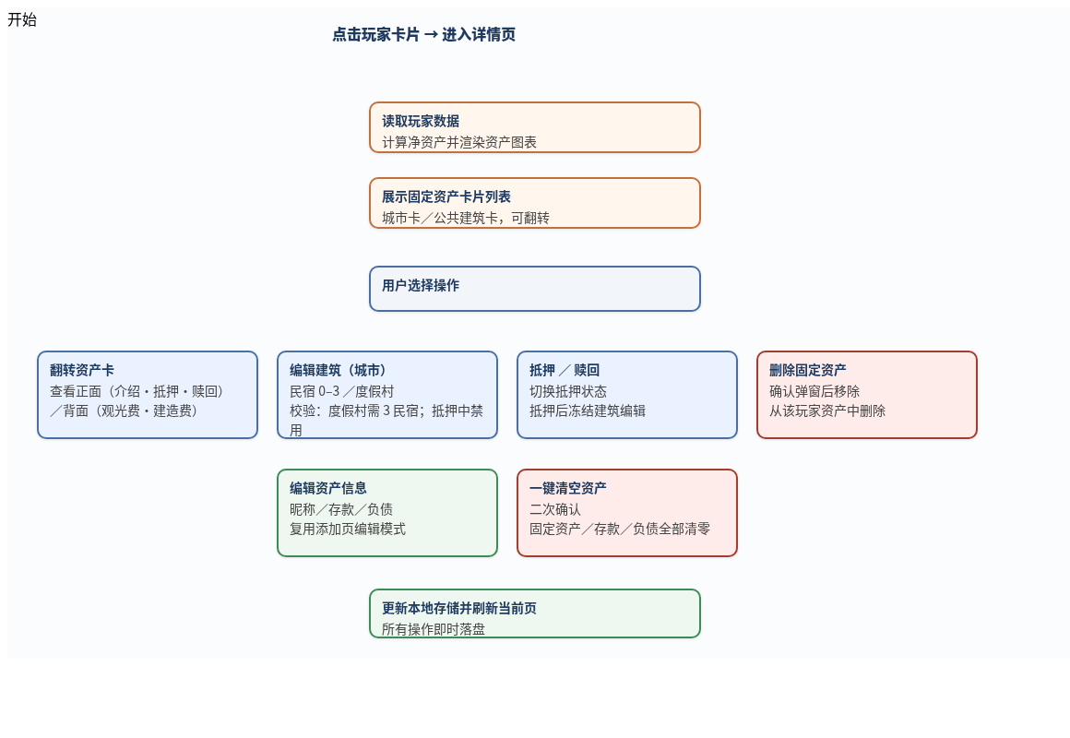
图4 玩家详情页资产操作流程
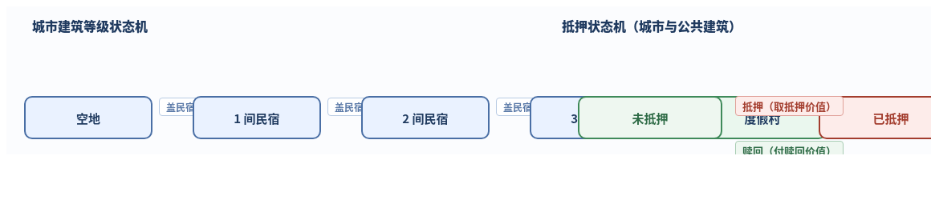
图5 固定资产状态机

4 数据模型与存储设计

4.1 数据结构
以下为推荐的数据结构（JSON 示意），开发时可据此建模。
表3 数据结构
对象 | 字段 | 类型 | 说明
Player | id | string | 玩家唯一标识（时间戳＋随机）
 | nickname | string | 昵称（必填）
 | avatar | string | 头像标识（内置头像编号或微信头像 URL）
 | assets | Asset[] | 固定资产列表
 | deposit | number | 存款（≥ 0）
 | debts | Debt[] | 负债列表
Asset | id | string | 资产实例唯一标识
 | type | string | city 或 building
 | refId | string | 指向静态数据（城市编码或公共建筑编码）
 | homestayCount | number | 民宿数量 0～3（仅城市）
 | resort | boolean | 是否度假村（仅城市）
 | mortgaged | boolean | 是否已抵押
Debt | id | string | 负债唯一标识
 | amount | number | 金额（≥ 0）
 | toType | string | 欠款对象类型：player / admin
 | toPlayerId | string | 欠款对象玩家 id（toType=player 时必填）

4.2 本地存储设计
- 存储 key：建议单 key 存储整局数据，如 monopoly_game_v1；静态卡牌数据（城市、公共建筑）作为常量内置代码，不占存储。
- 容量提示：微信本地存储单 key 上限 1MB、总量 10MB；本产品数据量极小（8 玩家 × 数十条记录），远低于上限。
- 版本迁移：存储结构升级时按 key 后缀（v1→v2）或写入 schema 版本号，读取时做兼容迁移。

4.3 计算逻辑
- 固定资产数 = 玩家 assets 数组长度。
- 固定资产估值 = Σ（各资产对应卡面价格）。
- 负债总额 = Σ（各负债金额）。
- 净资产 = 固定资产估值 + 存款 − 负债总额。

5 静态游戏数据
以下数据从用户提供的卡牌图片（图1～图4）中 OCR 提取，其中观光费表的争议数值已放大卡牌图片逐张核验；最终以实物卡牌为准（见 5.5 说明）。

5.1 城市资产 · 正面（价格／抵押／赎回）
表4 城市资产正面数据（单位：元）
城市 | 价格 | 抵押价值 | 赎回价值 | 色系
香港 | 600 | 360 | 420 | 粉红
澳门 | 600 | 360 | 420 | 粉红
深圳 | 1000 | 600 | 700 | 蓝紫
广州 | 1000 | 600 | 700 | 蓝紫
三亚 | 1200 | 720 | 840 | 蓝紫
昆明 | 1400 | 840 | 980 | 蓝
拉萨 | 1400 | 840 | 980 | 蓝
乌鲁木齐 | 1600 | 960 | 1120 | 蓝
成都 | 1800 | 1080 | 1260 | 金黄
重庆 | 1800 | 1080 | 1260 | 金黄
西安 | 2000 | 1200 | 1400 | 金黄
长沙 | 2200 | 1320 | 1540 | 黄绿
武汉 | 2200 | 1320 | 1540 | 黄绿
青岛 | 2400 | 1440 | 1680 | 黄绿
北京 | 2600 | 1560 | 1820 | 青蓝
天津 | 2600 | 1560 | 1820 | 青蓝
哈尔滨 | 2800 | 1680 | 1960 | 青蓝
南京 | 3000 | 1800 | 2100 | 紫
上海 | 3000 | 1800 | 2100 | 紫
杭州 | 3200 | 1920 | 2240 | 紫
厦门 | 3500 | 2100 | 2450 | 红
台北 | 4000 | 2400 | 2800 | 红

5.2 城市资产 · 背面（观光费与建造费）
表5 城市资产观光费与建造费（单位：元）
城市 | 空地 | 1 民宿 | 2 民宿 | 3 民宿 | 度假村 | 建民宿 | 建度假村
香港 | 20 | 200 | 600 | 800 | 4500 | 500 | 500
澳门 | 20 | 100 | 300 | 900 | 2500 | 500 | 500
深圳 | 60 | 300 | 900 | 2700 | 5500 | 500 | 500
广州 | 60 | 300 | 900 | 2700 | 5500 | 500 | 500
三亚 | 80 | 400 | 1000 | 3000 | 6000 | 500 | 500
昆明 | 100 | 500 | 1500 | 4500 | 7500 | 1000 | 1000
拉萨 | 100 | 500 | 1500 | 4500 | 7500 | 1000 | 1000
乌鲁木齐 | 120 | 600 | 1800 | 5000 | 9000 | 1000 | 1000
成都 | 140 | 700 | 2000 | 5500 | 9500 | 1000 | 1000
重庆 | 140 | 700 | 2000 | 5500 | 9500 | 1000 | 1000
西安 | 160 | 800 | 2200 | 6000 | 8000 | 1000 | 1000
长沙 | 180 | 900 | 2500 | 7000 | 10500 | 1500 | 1500
武汉 | 180 | 900 | 2500 | 7000 | 10500 | 1500 | 1500
青岛 | 200 | 1000 | 3000 | 7500 | 11000 | 1500 | 1500
北京 | 220 | 1100 | 3300 | 8000 | 11500 | 1500 | 1500
天津 | 220 | 1100 | 3300 | 8000 | 11500 | 1500 | 1500
哈尔滨 | 240 | 1200 | 3600 | 8500 | 12000 | 1500 | 1500
南京 | 260 | 1300 | 3900 | 9000 | 12750 | 2000 | 2000
上海 | 260 | 1300 | 3900 | 9000 | 12750 | 2000 | 2000
杭州 | 280 | 1500 | 4500 | 10000 | 14000 | 2000 | 2000
厦门 | 350 | 1750 | 5000 | 11000 | 15000 | 2000 | 2000
台北 | 500 | 2500 | 6000 | 12000 | 20000 | 2000 | 2000

5.3 同色系分组
表6 同色系分组
色系 | 城市 | 色系 | 城市
粉红 | 香港、澳门 | 黄绿 | 长沙、武汉、青岛
蓝紫 | 深圳、广州、三亚 | 青蓝 | 北京、天津、哈尔滨
蓝 | 昆明、拉萨、乌鲁木齐 | 紫 | 南京、上海、杭州
金黄 | 成都、重庆、西安 | 红 | 厦门、台北

5.4 公共建筑数据
表7 公共建筑数据（单位：元）
名称 | 价值 | 抵押价值 | 赎回价值 | 类型 | 计费规则
卫星发射中心 | 1500 | 1200 | 1400 | 航天工程 | 拥有 1 处：观光费＝掷出点数×40；2 处：×80
射电望远镜 | 1500 | 1200 | 1400 | 航天工程 | 同上
三峡大坝 | 2000 | 1200 | 1400 | 民生工程 | 观光费 250；拥有 2 处 500、3 处 1000、4 处 2000
港珠澳大桥 | 2000 | 1200 | 1400 | 民生工程 | 同上
特高压输电网 | 2000 | 1200 | 1400 | 民生工程 | 同上
鸟巢 | 2000 | 1200 | 1400 | 民生工程 | 同上
说明：公共建筑抵押价值统一为 1200、赎回价值统一为 1400，不遵循城市资产 60%／70% 的比例，以卡面数据为准。

5.5 数据来源与核验说明
- 数据来源：用户提供的卡牌实拍图片 4 张（城市正面、城市背面、公共建筑正面、公共建筑背面）。
- 核验方式：OCR 提取 + 对争议数值（乌鲁木齐、长沙、武汉、青岛、成都、重庆的观光费／度假村费）裁剪放大 3 倍逐张复核；色系分组通过对卡面主色采样实测。
- 城市简介文案：卡面简介文字在图片中字号过小，未能完整识别，正文中以占位符处理，需对照实物卡牌补充。
- 风险提示：如与实物卡牌存在差异，以实物卡牌为准，开发前请再次核对。

6 页面交互与视觉规范

6.1 卡片翻转交互
- 固定资产卡使用 CSS 3D 翻转（transform: rotateY），翻转时长约 0.3s；点击整卡触发翻转。
- 正背面信息布局与卡牌实物对应：正面展示名称、价值、抵押／赎回；背面展示观光费表与建造费（城市）或计费规则（公共建筑）。
- 翻转状态需记忆（如滚动后保持当前面），避免列表复用导致状态错乱。

6.2 图表规范
- 资产总览使用环形图（ECharts-for-Weixin 或 Canvas 自绘均可）；三段分别代表固定资产、存款、负债。
- 配色建议：固定资产-蓝、存款-绿、负债-红；与全局主色调一致。
- 金额单位统一为「元」，千位分隔展示（如 12,750）。

6.3 视觉与适配
- 设计稿基准宽度 375pt，使用 rpx 单位；适配全面屏安全区（iPhone 底部 safe-area）。
- 点击目标不小于 44×44pt；列表卡片圆角 16rpx、浅色阴影。
- 建议支持浅色主题（深色模式为非必需项）。

7 非功能需求

7.1 性能
- 冷启动到首页可交互不超过 2s；8 名玩家、每人数十条记录时列表滚动流畅（使用数据虚拟化或分页渲染如需要）。
- 保存操作响应即时（本地写盘，无网络等待）。

7.2 兼容性
- 兼容 iOS 与 Android 微信客户端；基础库版本建议 ≥ 2.30.0（使用 chooseAvatar 能力需基础库 2.21.2+）。

7.3 数据安全与隐私
- 数据仅存本机，不收集、不上传任何个人信息。
- 若启用微信头像昵称能力，需在小程序后台配置「用户隐私保护指引」并声明所收集的用户信息。

7.4 可用性
- 所有删除、清空操作必须有确认弹窗；破坏性操作（清空）必须二次确认。
- 输入校验错误即时提示；空数据有引导。

8 微信小程序开发必要条件提醒

8.1 账号注册与主体
- 在微信公众平台注册小程序，获取 AppID（测试开发可用测试号）。
- 主体可选个人或企业：个人主体可发布工具类小程序，无法开通部分支付／类目权限；本产品无支付需求，个人主体可满足。

8.2 类目选择与版号风险（重要）
- 本产品为「游戏过程记录工具」，务必选择工具类目（如「工具 › 效率」或「工具 › 信息查询」），并在提审时说明是桌游辅助记录工具。
- 若被平台判定为「游戏」类目，微信要求游戏需提供版号（网络游戏出版物号），个人开发者无法办理，将无法上架。因此类目描述与功能展示需明确为记录工具属性。

8.3 小程序备案
- 自 2023 年 9 月起，新上架小程序须完成 ICP 备案；个人主体同样需要。备案在微信公众平台后台发起，周期约 1～2 周，需预留时间。

8.4 头像昵称填写规范
- 自 2022 年 10 月起，wx.getUserProfile 获取头像昵称能力已调整：头像需使用 button 的 open-type 属性为 chooseAvatar，昵称需使用 input 的 type 属性为 nickname。
- 本产品默认使用内置头像库，微信头像为可选能力，可降低审核与隐私风险。

8.5 开发工具与真机调试
- 使用微信开发者工具（稳定版）开发调试，配置 AppID 后预览；真机预览验证 chooseAvatar、存储、动画等能力。
- 建议开通「真机调试」进行数据存储与页面性能验证。

8.6 本地存储限制
- wx.setStorage 单 key 上限 1MB、总量 10MB；本产品数据量小，注意不要用 setStorage 存图片等大对象（头像建议存 URL 或编号）。

8.7 隐私保护指引
- 若使用微信头像（chooseAvatar 上传临时文件）或昵称输入，需在小程序后台「设置 › 服务内容声明 › 用户隐私保护指引」中声明收集的信息类型，否则相关接口可能被限制。

8.8 审核与发布
- 提交审核前使用「体验版」自测全流程；审核备注中说明产品用途（桌游记录工具）。
- 首次提审建议附操作演示说明；涉及用户输入内容可增加简单的内容安全提示（本产品输入为昵称、金额，风险低）。

8.9 版本与数据兼容
- 发布新版本若调整存储结构，需在代码中做旧数据迁移，避免用户升级后数据丢失。

9 里程碑建议
表8 里程碑建议
版本 | 范围 | 说明
V1.0（MVP） | 本 PRD 全部功能 | 本地记录工具核心闭环：玩家、固定资产、存款、负债、图表
V1.1（可选） | 多局存档／快速结算 | 一局一存档，结算时自动生成净资产排名
V1.2（可选） | 观赛模式／费用速算 | 按卡面规则自动计算观光费、支持掷骰子联动

10 附录

附录 A 待确认事项
表9 待确认事项
编号 | 事项 | 默认方案 | 影响
A1 | 固定资产估值口径 | 按卡面价格（买入价）计入净资产 | 影响净资产显示
A2 | 度假村与 3 民宿关系 | 互斥：度假村替换 3 民宿 | 影响观光费计算档位
A3 | 城市简介文案 | 暂以占位符处理，待补充 | 影响卡片正面展示
A4 | 删除玩家时被欠负债 | 自动转为欠管理员 | 影响账目完整性
A5 | 头像方案 | 内置头像库为主，微信头像可选 | 影响隐私声明

附录 B 卡牌数据来源说明
本需求文档第 5 章静态数据全部来自用户提供的 4 张卡牌实拍图片：城市卡正面（价格／抵押／赎回）、城市卡背面（观光费／建造费）、公共建筑正面（价值／抵押／赎回）、公共建筑背面（计费规则）。图片经 OCR 提取与放大复核，色系分组经主色采样实测。数据如有出入，以实物卡牌为准。

